第一部分 静电场
专题1.2 库仑定律（提高篇）
一．选择题
1．（2019北京交大附中三模）图示的仪器叫做库仑扭秤，是法国科学家库仑精心设计的，他用此装置找到了电荷间相互作用的规律，总结出库仑定律。下列说法中正确的是（ ）
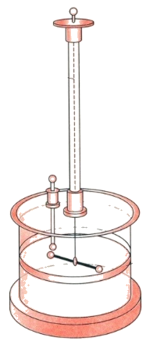
A

C
B
刻度
悬丝
A．装置中A、C为带电金属球，B为不带电的平衡小球
B．实验过程中一定要使A、B球带等量同种电荷
C．库仑通过该实验计算出静电力常量k 的值
D．库仑通过该实验测量出电荷间相互作用力的大小
【参考答案】A
【名师解析】装置中A、C为带电金属球，B为不带电的平衡小球，选项A正确；实验过程中可以使A、B球带不等量同种电荷，选项B错误；库仑通过该实验测量出电荷间相互作用力的大小与电荷量的乘积成正比，不能计算出静电力常量k 的值，选项CD错误。
2.(2019·广东省汕头市质检)A、C是两个带电小球，质量分别是m_{A}、m_{C}，电荷量大小分别是Q_{A}、Q_{C}，用两条等长绝缘细线悬挂在同一点O，两球静止时如图所示，此时细线对两球的拉力分别为F_{TA}、F_{TC}，两球连线AC与O所在竖直线的交点为B，且AB<BC，下列说法正确的是( )
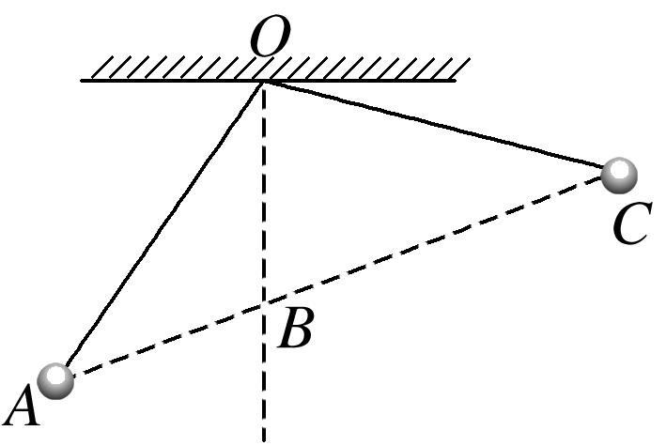
A．Q_{A}>Q_{C} B．m_{A}∶m_{C}＝F_{TA}∶F_{TC} C．F_{TA}＝F_{TC} D．m_{A}∶m_{C}＝BC∶AB
【参考答案】 BD
【名师解析】 利用相似三角形知识可得，A球所受三个力F、F_{TA}、m_{A}g构成的矢量三角形与三角形OBA相似，＝＝；C球所受三个力F、F_{TC}、m_{C}g构成的矢量三角形与三角形OBC相似，＝＝；因OA＝OC，所以m_{A}∶m_{C}＝F_{TA}∶F_{TC}；m_{A}∶m_{C}＝BC∶AB，选项B、D正确，C错误；因两球之间的作用力是相互作用力，无法判断两球带电荷量的多少，选项A错误．
3.（2019山西省五地市期末联考）如图所示，正电荷Q固定在圆心，另外两个完全相同的带电粒子a、b绕Q做匀速圆周运动，它们的圆轨道在同一平面内，绕行方向相同。带电粒子a的轨道半径是r，带电粒子b的轨道半径是4r，带电粒子a做圆周运动的周期是T，不计a、b重力和a、b之的作用力，某时刻a、b两带电粒子距离达到最近，则下列说法正确的是：（ ）
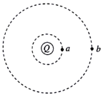
A．.此时若使带电粒子b加速运动，有可能与a发生碰撞
B．此时带电粒子a的电势能比带电粒子b的电势能大
C．从该时刻起到a、b间相距最远所经历的最短时间为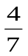T
D．.从该时刻起到a、b间相距最远所经历的最短时间为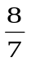T
【参考答案】.C
【名师解析】绕Q做匀速圆周运动的带电粒子a、b带负电，此时若使带电粒子b加速运动，粒子b将做离心运动，不可能与a发生碰撞，选项A错误；固定在圆心的正电荷Q的电场中，a粒子位置处电势高于b位置电势，根据电势能与电势关系可知此时带负电粒子a的电势能比带负电粒子b的电势能小，选项B错误；对带电粒子a，库仑力提供向心力，k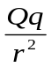=mr（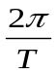）²，对带电粒子b，库仑力提供向心力，k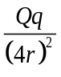=m4r（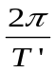）²，联立解得T’=8T。设从该时刻起到a、b间相距最远所经历的最短时间为t，则有：t/T-t/T’=1/2，解得t=T，选项C正确D错误。
4．（2019湖南娄底二模）如图所示，带电小球a由绝缘细线PM和PN悬挂而处于静止状态，其中PM水平，地面上固定一绝缘且内壁光滑的圆弧细管道GH，圆心P与a球位置重合，管道底端H与水平地面相切，一质量为m可视为质点的带电小球b从G端口由静止释放，当小球b运动到H端时对管道壁恰好无压力，重力加速度为g。在小球b由G滑到H过程中，下列说法中正确的是（ ）
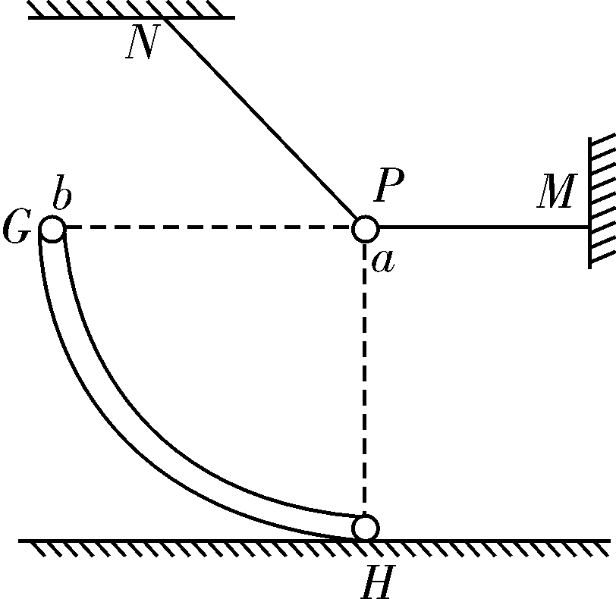
A．小球b机械能逐渐减小 B．小球b所受库仑力大小始终为2mg
C．细线PM的拉力先增大后减小 D．小球b加速度大小先变大后变小
【参考答案】．C
【名师解析】小球b所受库仑力和管道的弹力始终与速度垂直，所以小球b机械能守恒，选项A错；小球b机械能守恒，从G滑到H过程中mgR＝mv²，H处，F_{库}－mg＝，则F_{库}＝3mg, 选项B错；设PN与竖直方向成α角，对球a受力分析，将其分解：竖直方向F_{PN}cos α＝mg＋F_{库}sin θ；水平方向F_{库}cos θ＋F_{PN}sin α＝F_{PM}。解得F_{PM}＝mgtan α＋，下滑时θ从0增大90°，细线PM的拉力先增大后减小，故选项C正确；设b与a的连线与水平方向成θ角，则mgRsin θ＝mv²，任意位置加速度为向心加速度和切向加速度合成， 即a＝＝＝g，可知小球的加速度一直变大，选项D错。
5．(2019·山东泰安一模)如图所示，＋Q为固定的正点电荷，虚线圆是其一条等势线．两电荷量相同、但质量不相等的粒子，分别从同一点A以相同的速度v₀射入，轨迹如图中曲线，B、C为两曲线与圆的交点．a_{B}、a_{C}表示两粒子经过B、C时的加速度大小，v_{B}、v_{C}表示两粒子经过B、C时的速度大小．不计粒子重力，以下判断正确的是( )
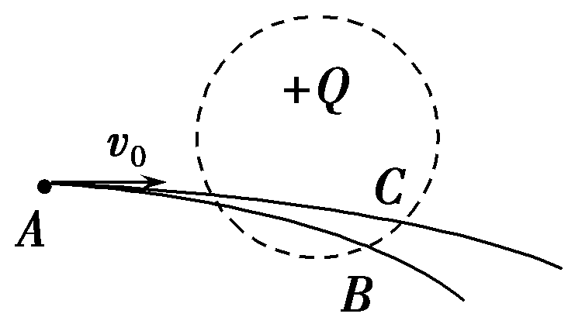
A．a_{B}＝a_{C} v_{B}＝v_{C} B．a_{B}>a_{C} v_{B}＝v_{C} C．a_{B}>a_{C} v_{B}<v_{C} D．a_{B}<a_{C} v_{B}>v_{C}
【参考答案】C
【名师解析】由库仑定律，两粒子之间的库仑力F＝，两粒子在B、C两点受的库仑力大小相同，根据粒子的运动轨迹可知a_{B}>a_{C}，a＝，解得m_{B}<m_{C}，因为B、C两点位于同一等势线上，电势相等，所以两粒子从A运动到B和从A运动到C，电场力做功相同且做负功，有－W＝mv²－mv，所以m_{B}(v－v)＝m_{C}(v－v)，因为m_{B}<m_{C}，所以v_{B}<v_{C}，选项C正确．
6.(2019·闽粤期末大联考)如图甲所示，用OA、OB、AB三根轻质绝缘绳悬挂两个质量均为m的带等量同种电荷的小球(可视为质点)，三根绳子处于拉伸状态，且构成一个正三角形，AB绳水平，OB绳对小球的作用力大小为F_{T}.现用绝缘物体对右侧小球施加一水平拉力F，使装置静止在图乙所示的位置，此时OA绳竖直，OB绳对小球的作用力大小为F_{T}′.根据以上信息可以判断F_{T}和F_{T}′的比值为( )
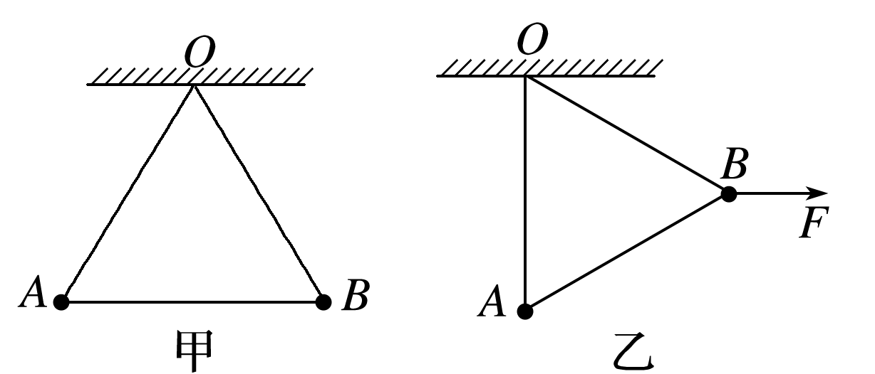
A. B. C. D．条件不足，无法确定
【参考答案】 A
【名师解析】 题图甲中，对B球受力分析，受重力、OB绳的拉力F_{T}、AB绳的拉力F_{TA}、AB间的库仑力F_{A}，如图(a)所示：
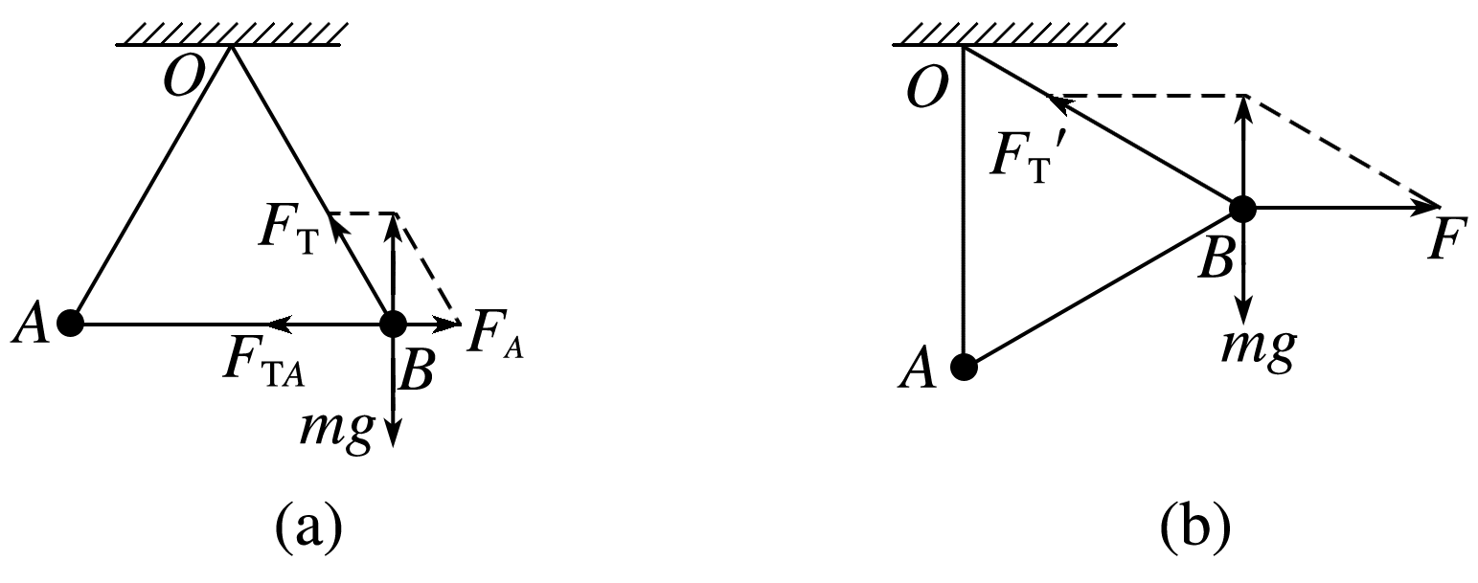
根据平衡条件，有：F_{T}＝＝mg；
题图乙中，先对小球A受力分析，受重力、AO绳的拉力，AB间的库仑力以及AB绳的拉力，由于A处于平衡状态，则AB绳的拉力与库仑力大小相等，方向相反，再对B球受力分析，受拉力、重力、OB绳的拉力、AB间的库仑力以及AB绳的拉力，而AB间的库仑力与AB绳的拉力的合力为零，图中可以不画，如图(b)所示．根据平衡条件，有：F_{T}′＝＝2mg，可见＝，故选A.
7. (多选)(2019·广东省汕头市质检)A、C是两个带电小球，质量分别是m_{A}、m_{C}，电荷量大小分别是Q_{A}、Q_{C}，用两条等长绝缘细线悬挂在同一点O，两球静止时如图8所示，此时细线对两球的拉力分别为F_{TA}、F_{TC}，两球连线AC与O所在竖直线的交点为B，且AB<BC，下列说法正确的是( )
A．Q_{A}>Q_{C} B．m_{A}∶m_{C}＝F_{TA}∶F_{TC}
C．F_{TA}＝F_{TC} D．m_{A}∶m_{C}＝BC∶AB
【参考答案】 BD
【名师解析】 利用相似三角形知识可得，A球所受三个力F、F_{TA}、m_{A}g构成的矢量三角形与三角形OBA相似，＝＝；C球所受三个力F、F_{TC}、m_{C}g构成的矢量三角形与三角形OBC相似，＝＝；因OA＝OC，所以m_{A}∶m_{C}＝F_{TA}∶F_{TC}；m_{A}∶m_{C}＝BC∶AB，选项B、D正确，C错误；因两球之间的作用力是相互作用力，无法判断两球带电荷量的多少，选项A错误．
8. （2017北京海淀期末）真空中两相同的带等量异号电荷的金属小球A和B (均可看做点电荷)，分别固定在两处，它们之间的距离远远大于小球的直径，两球间静电力大小为 F。现用一个不带电的同样的绝缘金属小球C与A接触，然后移开C，此时A、B球间的静电力大小为（ ）
A．2F B．F C．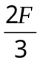 D．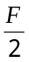
【参考答案】D
【名师解析】设带等量异号电荷的金属小球A和B带电荷量为q，它们之间的距离为r，由库仑定律，F=k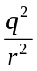；用一个不带电的同样的绝缘金属小球C与A接触，二者均分，则A、C带电荷量均为q/2。然后移开C，此时A、B球间的静电力大小为F’= k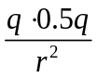= k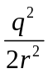=F/2，选项D正确。
9. （2017云南昆明适应性检测）如图所示，正点电荷Q固定于N点，另有A、B两个质量相等，电荷量分别为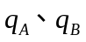（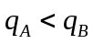）的点电荷，从M点以相同的速度分别向N点运动，运动过程中两点电荷都未到达N点，若刚开始运动时A、B的加速度分别为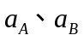，A、B距离N点最近的距离分别为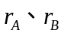，从M点出发到距离N点最近的过程中，A、B克服电场力做功分别为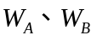，仅考虑Q对A、B的电场力作用，则（ ）
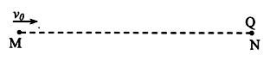
A．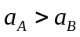 B．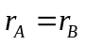 C．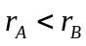 D．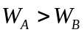
【参考答案】C
【名师解析】根据库仑定律，电荷量较大的B点电荷所受库仑力较大，刚开始运动时的加速度较大，即a_{B}>a_{A}，选项A错误；由于两个点电荷的初动能相同，根据动能定理，从M点出发到距离N点最近的过程中，A、B克服电场力做功相同，即W_{B}=W_{A}，选项D错误；由于A、B克服电场力做功相同，而B所受库仑力较大，所以B运动的距离一定较小，B距离N点最近的距离一定较大，即，选项C正确B错误。
10．三个相同的金属小球1、2、3分别置于绝缘支架上，各球之间的距离远大于小球的直径．球2所带电荷量的大小是球1所带电荷量大小的n倍，球3不带电且离球1和球2很远，此时球1、2之间的引力大小为F.现使球3与球2接触，再与球1接触，然后将球3移至远处，此时球1、2之间表现为斥力，大小仍为F.由此可知( )
A．n＝3 B．n＝6 C．n＝7 D．n＝10
【参考答案】D
【名师解析】 原来球1、2之间的库仑力F是引力，说明两球所带电荷是异种电荷，设球1所带电荷量大小为q，则F＝k；最后，球1、2之间的库仑力是斥力，说明两球所带电荷是同种电荷，F＝k，联立上面两式可得n＝10，选项D正确．
11.(2016·福建台州质量评估)如图所示，竖直平面内的xOy坐标系中，x轴上固定一个点电荷Q，y轴上固定一根光滑绝缘细杆(细杆的下端刚好在坐标原点O处)，将一个重力不计的带电圆环(可视为质点)套在杆上，从P处由静止释放，圆环从O处离开细杆后恰好绕点电荷Q做匀速圆周运动，则下列说法中正确的是( )
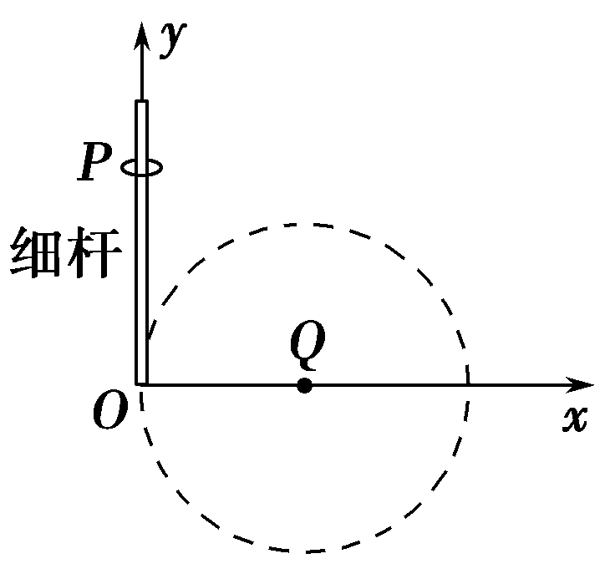
A.圆环沿细杆从P运动到O的过程中，加速度一直增大
B.圆环沿细杆从P运动到O的过程中，速度先增大后减小
C.若只增大圆环所带的电荷量，圆环离开细杆后仍能绕点电荷Q做匀速圆周运动
D.若将圆环从杆上P点上方由静止释放，其他条件不变，圆环离开细杆后不能绕点电荷Q做匀速圆周运动
【参考答案】 CD
【名师解析】 圆环运动到O点且未离开细杆时库仑力沿x轴正方向，与细杆对圆环的支持力平衡，加速度为零，则A错误；因为圆环到O点前，库仑力沿y轴负方向的分量大小始终不为0，故一直加速，速度增加，B错误；设P、O两点间电势差为U，由动能定理有qU＝mv²，由牛顿第二定律有＝，联立有＝，即圆环是否做圆周运动与q无关，C正确；若从P点上方释放，则U变大，不能做匀速圆周运动，D正确。
12.. (2019山东济南莱芜区联考)电荷量分别为q₁、q₂的两个点电荷，相距r时，相互作用力为F，下列说法错误的是( )
A． 如果q₁、q₂恒定，当距离变为时，作用力将变为2F
B． 如果其中一个电荷的电荷量不变，而另一个电荷的电荷量和它们间的距离都减半时，作用力变为2F
C． 如果它们的电荷量和距离都加倍，作用力不变
D． 如果它们的电荷量都加倍，距离变为r，作用力将变为2F
【参考答案】D
【名师解析】如果q₁、q₂恒定，当距离变为时，由库仑定律可知作用力将变为4F，选项A错误；如果其中一个电荷的电荷量不变，而另一个电荷的电荷量和它们间的距离都减半时，作用力变为2F，选项B正确；根据库仑定律，如果它们的电荷量和距离都加倍，作用力不变，选项C正确；根据库仑定律，如果它们的电荷量都加倍，距离变为r，作用力将变为2F，选项D正确。
二. 计算题
1. （2019北京东城期末）如图装置可用来研究电荷间的相互作用，带电球A静止于绝缘支架上质量为 m，电荷量为q的带电小球B用长为L的绝缘轻绳悬挂，小球处于静止状态时绳与竖直方向的夹角为θ，（此时小球B受的电场力水平向右，小球体积很小，重力加速度用g 表示）。求：
（1）小球B所受电场力的大小F；
（2）带电球A在小球B处产生的电场强度的大小E：
（3）由于漏电，A的电荷量逐渐减小至零，与此同时小球B缓慢回到最低点，求此过程中 电场力对B做的功W(不计其他能量损失)．
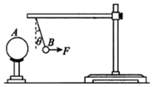
【名师解析】(1)小球B受水平向右的库仑力、重力、绳子的拉力，根据平衡条件，则有：
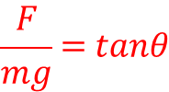；
解得小球B所受电场力的大小为：
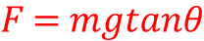；
(2)B球在A球所在位置产生的电场强度大小为：
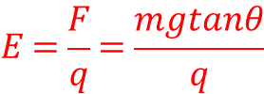；
（3）A的电荷量逐渐减小至零，与此同时小球B缓慢回到最低点，根据动能定理，则有：
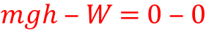；
而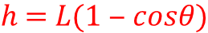
解得：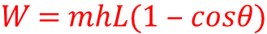
答：（1）小球B所受电场力的大小；
（2）带电球A在小球B处产生的电场强度的大小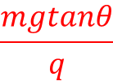；
（3）由于漏电，A的电荷量逐渐减小至零，与此同时小球B缓慢回到最低点，求此过程中电场力对B做的功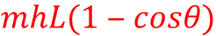．
【方法归纳】（1）对小球B进行正确受力分析，小球受水平向右的库仑力、重力、绳子的拉力，根据平衡条件列式求解库仑力，
（2）根据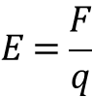求解小球B处产生的电场强度的大小；
（3）依据动能定理，即可求解电场力做功．
本题结合物体平衡考查了库仑定律的应用，同时掌握动能定理的应用，注意小球B缓慢回到最低点过程中，动能不变是解题的关键，属于简单基础题目，是一道考查基础知识的好题．
2.(2016·河北衡水中学调研)如图所示，在A点固定一正电荷，电荷量为Q，在离A高度为H的C处由静止释放某带同种电荷的液珠，开始运动的瞬间加速度大小恰好为重力加速度g。已知静电力常量为k，两电荷均可看成点电荷，不计空气阻力。
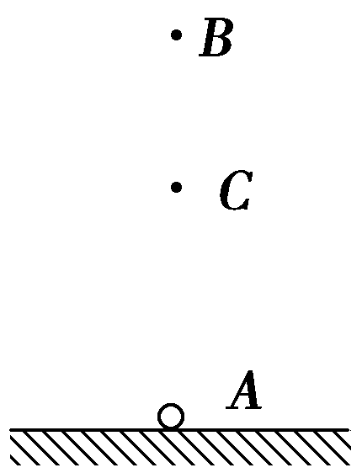
(1)求液珠的比荷；
(2)求液珠速度最大时离A点的距离h；
(3)若已知在点电荷Q的电场中，某点的电势可表示成φ＝，其中r为该点到Q的距离(选无限远的电势为零)。求液珠能到达的最高点B离A点的高度r_{B}。
【参考答案】 (1) (2)H (3)2H
【名师解析】 (1)设液珠的电荷量为q，质量为m，有
k－mg＝mg

解得液珠的比荷为＝
(2)当液珠速度最大时有k＝mg
解得h＝H
(3)设CB间的电势差为U_{CB}，有U_{CB}＝φ_{C}－φ_{B}＝－
根据动能定理有qU_{CB}－mg(r_{B}－H)＝0
解得r_{B}＝2H

